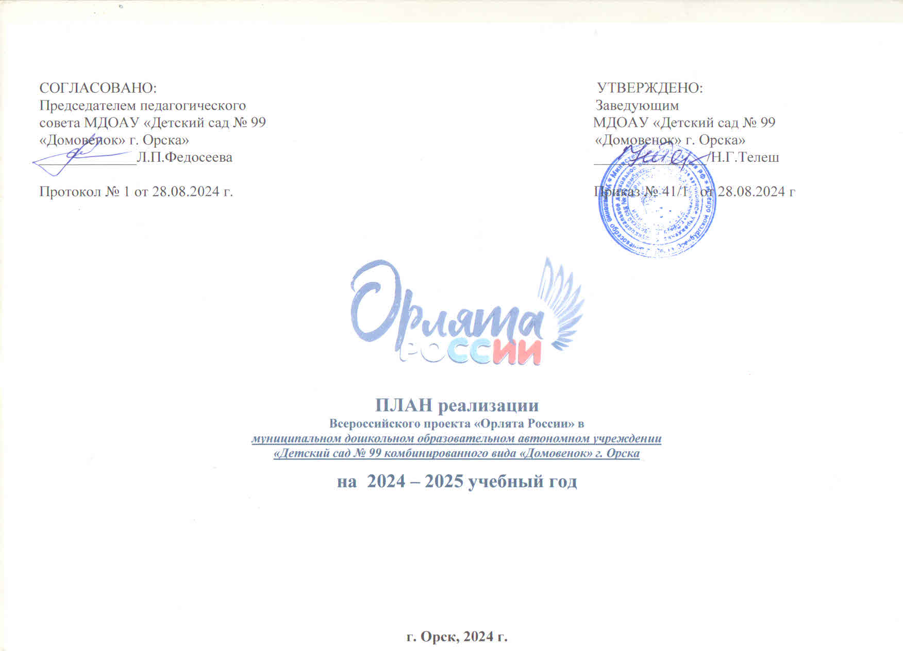
СОГЛАСОВАНА: УТВЕРЖДЕНА:
Председателем педагогического Заведующим
совета МДОАУ «Детский сад № 99 МДОАУ «Детский сад № 99
«Домовенок» г. Орска» «Домовенок» г. Орска»
_____________Л.П.Федосеева _______________/Н.Г.Телеш

Протокол № 1 от 28.08.2024 г. Приказ № от 28.08.2024 г



ПЛАН реализации
Всероссийского проекта «Орлята России» в
муниципальном дошкольном образовательном автономном учреждении
«Детский сад № 99 комбинированного вида «Домовенок» г. Орска
на 2024 – 2025 учебный год

г. Орск, 2024 г.

Цель Проекта: формирование у ребёнка старшего дошкольного возраста социально-ценностных знаний, отношений и опыта позитивного преобразования социального мира на основе российских базовых национальных ценностей, накопленных предыдущими поколениями, воспитание культуры общения, воспитание любви к своему Отечеству, его истории, культуре, природе, развитие самостоятельности и ответственности.

Задачи Проекта:
- воспитывать любовь и уважение к своей семье, своему народу, малой Родине, общности граждан нашей страны,
России;
- воспитывать уважение к духовно-нравственной культуре своей семьи, своего
народа, семейным ценностям с учётом национальной, религиозной принадлежности;
- формировать лидерские качества и умение работать в команде;
- развивать творческие способности и эстетический вкус;
- воспитывать ценностное отношение к здоровому образу жизни, прививать
интерес к физической культуре;
- воспитывать уважение к труду, людям труда;
- формировать значимость и потребность в безвозмездной деятельности ради других людей;
- содействовать воспитанию экологической культуры и ответственного отношения к
окружающему миру;
- формировать ценностное отношение к знаниям через интеллектуальную, поисковую и исследовательскую деятельность.

№ п/п | Этапы | Дата | Ответственные | Отметка о выполнении (ссылки)
Подготовительный этап к участию в Программе
 | Формирование команды от ДОО для реализации (апробации) проекта  «Орлята-дошколята» в ДОО | 02.09.2024 | Заведующий Телеш Н.Г.  Старший воспитатель Федосеева Л.П.  Воспитатели ДОУ (старшая и подготовительная к школе группа) и специалисты
 | Вебинар «Старт программы «Орлята России в 2024-2025 учебном году» | 28.08.2024
 | Вводное Орлятское занятие | Сентябрь-октябрь 2024 | Старший воспитатель Федосеева Л.П.
 | Церемония посвящения | 5-8 ноября 2024 | Воспитатели ДОУ (старшая и подготовительная к школе группа)
 | Включение в региональный чат и Госпаблики ДОО «Отчетные формы» (фото и количественные показатели реализации треков) | в течении года | Старший воспитатель Федосеева Л.П.  Воспитатели ДОУ (старшая и подготовительная к школе группа)
 | Мероприятия с детьми по программе «Орленок-дошколенок»:
 | Игровая программа «Играй, узнавай, найди друзей в группе» | Сентябрь - октябрь 2024 | Воспитатели ДОУ (старшая и подготовительная к школе группа) и специалисты
 | «Мы будем друзьями» | Сентябрь - октябрь 2024 | Воспитатели ДОУ (старшая и подготовительная к школе группа) и специалисты
 | «Волшебные слова дружбы» | Сентябрь - октябрь 2024 | Воспитатели ДОУ (старшая и подготовительная к школе группа) и специалисты
 | «Правила настоящих друзей» | Сентябрь - октябрь 2024 | Воспитатели ДОУ (старшая и подготовительная к школе группа) и специалисты
«Орлёнок – Эрудит»
 | Методическое сопровождение воспитателей ДОУ по реализации трека «Орлёнок-Эрудит» | 11-29 ноября 2024 | Заведующий Телеш Н.Г.  Старший воспитатель Федосеева Л.П.  Воспитатели ДОУ (старшая и подготовительная к школе группа) и специалисты
 | Открытие трека «Орленок - Эрудит» в ДОУ | 11-29 ноября 2024 | Заведующий Телеш Н.Г.  Старший воспитатель Федосеева Л.П.  Воспитатели ДОУ (старшая и подготовительная к школе группа) и специалисты
 | Проведение мероприятий в рамках трека «Орлёнок-Эрудит» | 11-29 ноября 2024 | Заведующий Телеш Н.Г.  Старший воспитатель Федосеева Л.П.Воспитатели ДОУ (старшая и подготовительная к школе группа) и специалисты
 | Формирование отчетной информации, направление в региональный чат «Отчетные формы» (фото и количественные показатели реализации трека «Орленок-Эрудит») | 11-29 ноября 2024 | Заведующий Телеш Н.Г.  Старший воспитатель Федосеева Л.П.  Воспитатели ДОУ (старшая и подготовительная к школе группа) и специалисты
 | Мероприятия с детьми по программе «Орленок-дошколенок»: | 11-29 ноября 2024
 | «Кто такой эрудит?» | 11-29 ноября 2024 | Воспитатели ДОУ (старшая и подготовительная к школе группа) и специалисты
 | «Эрудит – это…» | 11-29 ноября 2024 | Воспитатели ДОУ (старшая и подготовительная к школе группа) и специалисты
 | «Всезнайка» | 11-29 ноября 2024 | Воспитатели ДОУ (старшая и подготовительная к школе группа) и специалисты
 | «Встреча с интересным эрудитом – книгой» | 11-29 ноября 2024 | Воспитатели ДОУ (старшая и подготовительная к школе группа) и специалисты
 | «Подведём итоги» | 11-29 ноября 2024 | Воспитатели ДОУ (старшая и подготовительная к школе группа) и специалисты
 | «Орлёнок – Мастер»
 | Методическое сопровождение воспитателей ДОУ по реализации трека «Орлёнок-Мастер» | 2-20 декабря 2024 | Заведующий Телеш Н.Г.  Старший воспитатель Федосеева Л.П.  Воспитатели ДОУ (старшая и подготовительная к школе группа) и специалисты
 | Открытие трека «Орленок - Мастер» в ДОУ | 2-20 декабря 2024 | Заведующий Телеш Н.Г.  Старший воспитатель Федосеева Л.П.  Воспитатели ДОУ (старшая и подготовительная к школе группа) и специалисты
 | Проведение мероприятий в рамках трека «Орлёнок-Мастер» | 2-20 декабря 2024 | Заведующий Телеш Н.Г.  Старший воспитатель Федосеева Л.П.Воспитатели ДОУ (старшая и подготовительная к школе группа) и специалисты
 | Формирование отчетной информации, направление в региональный чат «Отчетные формы» (фото и количественные показатели реализации трека «Орленок-Мастер») | 2-20 декабря 2024 | Заведующий Телеш Н.Г.  Старший воспитатель Федосеева Л.П.  Воспитатели ДОУ (старшая и подготовительная к школе группа) и
 | Мероприятия с детьми по программе «Орленок-дошколенок»: | 2-20 декабря 2024
 | «Мастер – это…» | 2-20 декабря 2024 | Воспитатели ДОУ (старшая и подготовительная к школе группа) и специалисты
 | «Мастерская Деда Мороза…» | 2-20 декабря 2024 | Воспитатели ДОУ (старшая и подготовительная к школе группа) и специалисты
 | «Группа мастеров» | 2-20 декабря 2024 | Воспитатели ДОУ (старшая и подготовительная к школе группа) и специалисты
 | «Лучшая ёлка» | 2-20 декабря 2024 | Воспитатели ДОУ (старшая и подготовительная к школе группа) и специалисты
 | «Новогоднее настроение» | 2-20 декабря 2024 | Воспитатели ДОУ (старшая и подготовительная к школе группа) и специалисты
«Орлёнок – Доброволец»
 | Методическое сопровождение воспитателей ДОУ по реализации трека «Орлёнок-Доброволец» | 13-31 января 2025 | Заведующий Телеш Н.Г.  Старший воспитатель Федосеева Л.П.  Воспитатели ДОУ (старшая и подготовительная к школе группа) и специалисты
 | Открытие трека «Орленок - Доброволец» в ДОУ | 13-31 января 2025 | Заведующий Телеш Н.Г.  Старший воспитатель Федосеева Л.П.  Воспитатели ДОУ (старшая и подготовительная к школе группа) и специалисты
 | Проведение мероприятий в рамках трека «Орлёнок-Доброволец» | 13-31 января 2025 | Заведующий Телеш Н.Г.  Старший воспитатель Федосеева Л.П.  Воспитатели ДОУ (старшая и подготовительная к школе группа) и специалисты
 | Формирование отчетной информации, направление в региональный чат «Отчетные формы» (фото и количественные показатели реализации трека «Орленок-Доброволец») | 13-31 января 2025 | Заведующий Телеш Н.Г.  Старший воспитатель Федосеева Л.П.  Воспитатели ДОУ (старшая и подготовительная к школе группа) и
 | Мероприятия с детьми по программе «Орленок-дошколенок»: | 13-31 января 2025
 | «От слова – к делу» | 13-31 января 2025 | Воспитатели ДОУ (старшая и подготовительная к школе группа) и специалисты
 | «Спешить на помощь безвозмездно» | 13-31 января 2025 | Воспитатели ДОУ (старшая и подготовительная к школе группа) и специалисты
 | «Совместное родительское собрание “Наша забота!”» | 13-31 января 2025 | Воспитатели ДОУ (старшая и подготовительная к школе группа) и специалисты
 | «Доброволец – это доброе сердце» | 13-31 января 2025 | Воспитатели ДОУ (старшая и подготовительная к школе группа) и специалисты
 | «Подведём итоги» | 13-31 января 2025 | Воспитатели ДОУ (старшая и подготовительная к школе группа) и специалисты
«Орлёнок – Спортсмен»
 | Методическое сопровождение воспитателей ДОУ по реализации трека «Орлёнок-Спортсмен» | 3-28 февраля 2025 | Заведующий Телеш Н.Г.  Старший воспитатель Федосеева Л.П.Воспитатели ДОУ (старшая и подготовительная к школе группа) и специалисты
 | Открытие трека «Орлёнок- Спортсмен» в ДОУ | 3-28 февраля 2025 | Заведующий Телеш Н.Г.  Старший воспитатель Федосеева Л.П.Воспитатели ДОУ (старшая и подготовительная к школе группа) и специалисты
 | Проведение мероприятий в рамках трека «Орлёнок-Спортсмен» | 3-28 февраля 2025 | Заведующий Телеш Н.Г..  Старший воспитатель Федосеева Л.П.  Воспитатели ДОУ (старшая и подготовительная к школе группа) и специалисты
 | Формирование отчетной информации, направление в региональный чат «Отчетные формы» (фото и количественные показатели реализации трека «Орленок-спортсмен») | 3-28 февраля 2025 | Заведующий Телеш Н.Г.  Старший воспитатель Федосеева Л.П.Воспитатели ДОУ (старшая и подготовительная к школе группа) и
 | Мероприятия с детьми по программе «Орленок-дошколенок»: | 3-28 февраля 2025
 | «Утро мы начнём с зарядки» | 3-28 февраля 2025 | Воспитатели ДОУ (старшая и подготовительная к школе группа) и специалисты
 | «Сто затей для всех друзей» | 3-28 февраля 2025 | Воспитатели ДОУ (старшая и подготовительная к школе группа) и специалисты
 | «Весёлые старты» | 3-28 февраля 2025 | Воспитатели ДОУ (старшая и подготовительная к школе группа) и специалисты
 | «Национальные игры в детские сады» | 3-28 февраля 2025 | Воспитатели ДОУ (старшая и подготовительная к школе группа) и специалисты
 | «Азбука здоровья» | 3-28 февраля 2025 | Воспитатели ДОУ (старшая и подготовительная к школе группа) и специалисты
«Орлёнок – Хранитель исторической памяти»
 | Методическое сопровождение воспитателей ДОУ по реализации трека «Орлёнок-Хранитель исторической памяти» | 3-21 марта 2025 | Заведующий Телеш Н.Г.  Старший воспитатель Федосеева Л.П.  Воспитатели ДОУ (старшая и подготовительная к школе группа) и специалисты
 | Открытие трека «Орлёнок-Хранитель исторической памяти» в ДОУ | 3-21 марта 2025 | Заведующий Телеш Н.Г.  Старший воспитатель Федосеева Л.П.Воспитатели ДОУ (старшая и подготовительная к школе группа) и специалисты
 | Проведение мероприятий в рамках трека «Орлёнок-Хранитель исторической памяти» в ДОУ | 3-21 марта 2025 | Заведующий Телеш Н.Г.  Старший воспитатель Федосеева Л.П.  Воспитатели ДОУ (старшая и подготовительная к школе группа) и специалисты
 | Формирование отчетной информации, направление в региональный чат «Отчетные формы» (фото и количественные показатели реализации трека «Орлёнок-Хранитель исторической памяти») | 3-21 марта 2025 | Заведующий Телеш Н.Г.  Старший воспитатель Федосеева Л.П.  Воспитатели ДОУ (старшая и подготовительная к школе группа) и
 | Мероприятия с детьми по программе «Орленок-дошколенок»: | 3-21 марта 2025
 | «Орлёнок – Хранитель исторической памяти» | 3-21 марта 2025 | Воспитатели ДОУ (старшая и подготовительная к школе группа) и специалисты
 | «История малой Родины – моя история» | 3-21 марта 2025 | Воспитатели ДОУ (старшая и подготовительная к школе группа) и специалисты
 | «Поход в музей» | 3-21 марта 2025 | Воспитатели ДОУ (старшая и подготовительная к школе группа) и специалисты
 | «Историческое чаепитие» | 3-21 марта 2025 | Воспитатели ДОУ (старшая и подготовительная к школе группа) и специалисты
«Орлёнок – Эколог»
 | Методическое сопровождение воспитателей ДОУ по реализации трек» «Орлёнок-эколог» | 1-18 апреля 2025 | Заведующий Телеш Н.Г.  Старший воспитатель Федосеева Л.П.Воспитатели ДОУ (старшая и подготовительная к школе группа) и специалисты
 | Открытие трека «Орлёнок-эколог» в ДОУ | 1-18 апреля 2025 | Заведующий Телеш Н.Г.  Старший воспитатель Федосеева Л.П.  Воспитатели ДОУ (старшая и подготовительная к школе группа) и специалисты
 | Проведение мероприятий в рамках трека «Орлёнок-Эколог» в ДОУ | 1-18 апреля 2025 | Заведующий Телеш Н.Г.  Старший воспитатель Федосеева Л.П.  Воспитатели ДОУ (старшая и подготовительная к школе группа) и специалисты
 | Формирование отчетной информации, направление в региональный чат «Отчетные формы» (фото и количественные показатели реализации трека «Орлёнок-Эколог») | 1-18 апреля 2025 | Заведующий Телеш Н.Г.  Старший воспитатель Федосеева Л.П.Воспитатели ДОУ (старшая и подготовительная к школе группа) и
 | Мероприятия с детьми по программе «Орленок-дошколенок»: | 1-18 апреля 2025
 | «ЭКОЛОГ и Я» | 1-18 апреля 2025 | Воспитатели ДОУ (старшая и подготовительная к школе группа) и специалисты
 | «Каким должен быть настоящий эколог?» | 1-18 апреля 2025 | Воспитатели ДОУ (старшая и подготовительная к школе группа) и специалисты
 | «В гости к природе» | 1-18 апреля 2025 | Воспитатели ДОУ (старшая и подготовительная к школе группа) и специалисты
 | «Мы друзья природы» | 1-18 апреля 2025 | Воспитатели ДОУ (старшая и подготовительная к школе группа) и специалисты
 | «Орлята – эколята» | 1-18 апреля 2025 | Воспитатели ДОУ (старшая и подготовительная к школе группа) и специалисты
«Орлёнок – Лидер»
 | Методическое сопровождение воспитателей ДОУ по реализации трек «Орлёнок-Лидер» | 21 апреля – 16 мая 2025 | Заведующий Телеш Н.Г.  Старший воспитатель Федосеева Л.П.  Воспитатели ДОУ (старшая и подготовительная к школе группа) и специалисты
 | Открытие трека «Орлёнок-Лидер» в ДОУ | 21 апреля – 16 мая 2025 | Заведующий Телеш Н.Г.  Старший воспитатель Федосеева Л.П.  Воспитатели ДОУ (старшая и подготовительная к школе группа) и специалисты
 | Проведение мероприятий в рамках трека «Орлёнок-Лидер» в ДОУ | 21 апреля – 16 мая 2025 | Заведующий Телеш Н.Г.  Старший воспитатель Федосеева Л.П.Воспитатели ДОУ (старшая и подготовительная к школе группа) и специалисты
 | Формирование отчетной информации, направление в региональный чат «Отчетные формы» (фото и количественные показатели реализации трека «Орлёнок-Лидер» в ДОУ») | 21 апреля – 16 мая 2025 | Заведующий Телеш Н.Г.  Старший воспитатель Федосеева Л.П.  Воспитатели ДОУ (старшая и подготовительная к школе группа) и
 | Мероприятия с детьми по программе «Орленок-дошколенок»: | 21 апреля – 16 мая 2025
 | «Лидер – это Я» | 21 апреля – 16 мая 2025 | Воспитатели ДОУ (старшая и подготовительная к школе группа) и специалисты
 | «Я хочу быть лидером!» | 21 апреля – 16 мая 2025 | Воспитатели ДОУ (старшая и подготовительная к школе группа) и специалисты
 | «С командой действую!» | 21 апреля – 16 мая 2025 | Воспитатели ДОУ (старшая и подготовительная к школе группа) и специалисты
 | «Как становятся лидерами?» | 21 апреля – 16 мая 2025 | Воспитатели ДОУ (старшая и подготовительная к школе группа) и специалисты
 | «Мы дружные» | 21 апреля – 16 мая 2025 | Воспитатели ДОУ (старшая и подготовительная к школе группа) и специалисты
Подведение итогов
 | Подведение итогов в текущем учебном году.  Итоговые мероприятия с детьми по Программе. | 19-23 мая 2025 | Заведующий Телеш Н.Г.  Старший воспитатель Федосеева Л.П.  Воспитатели ДОУ (старшая и подготовительная к школе группа) и специалисты.

